**ДВНЗ “Ужгородський національний університет”**

**Факультет інформаційних технологій**

**Лабораторна робота № 1  
На тему:** CodeAcademy і створення першої программи “Hello World” на Ruby

Виконав:  
Студент 2 курсу  
Напрямок ІПЗ(1 група 2 підгрупа)  
Ковач Андрій Васильович

Ужгород 2023

Скріни проходження CodeCademy

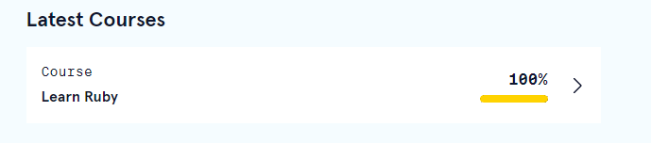

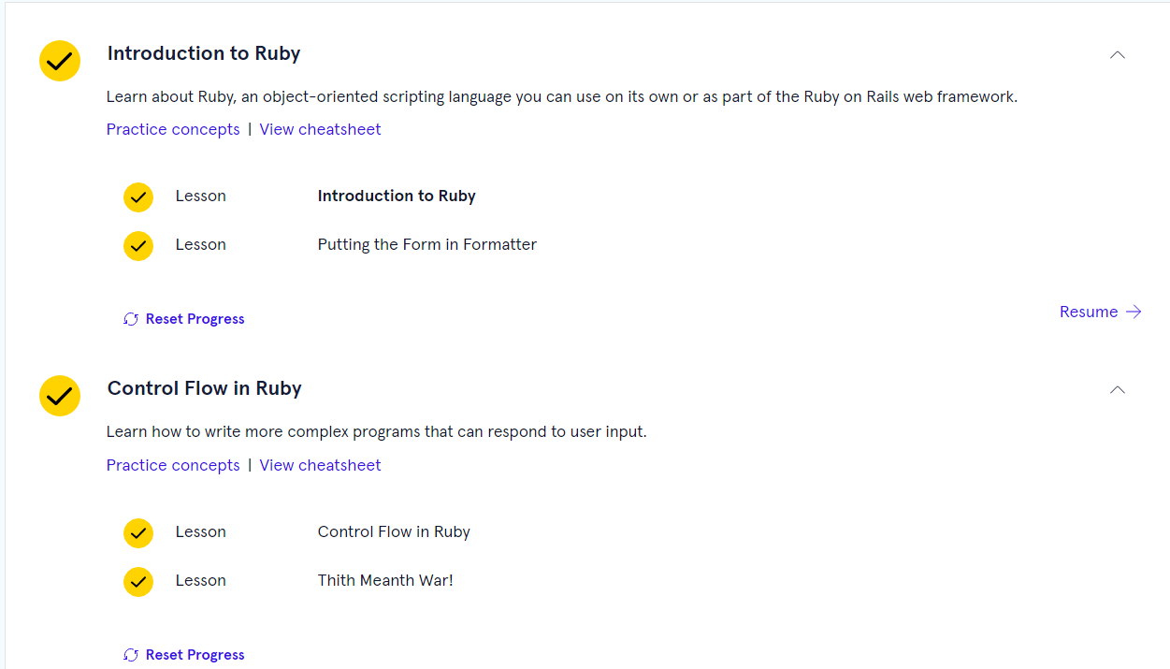

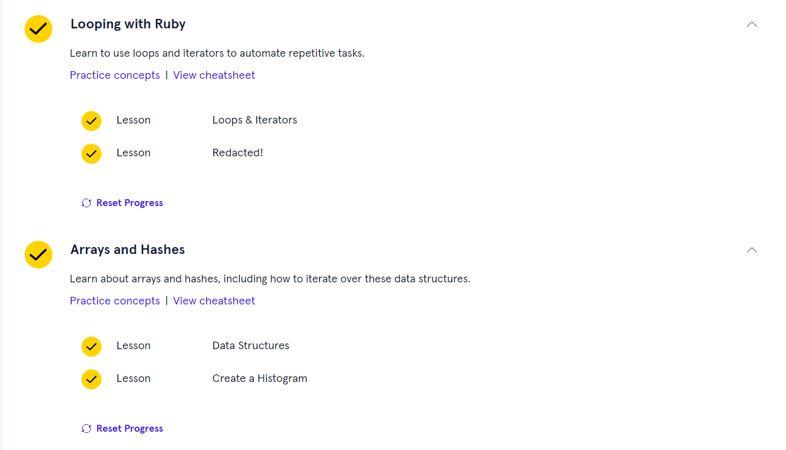

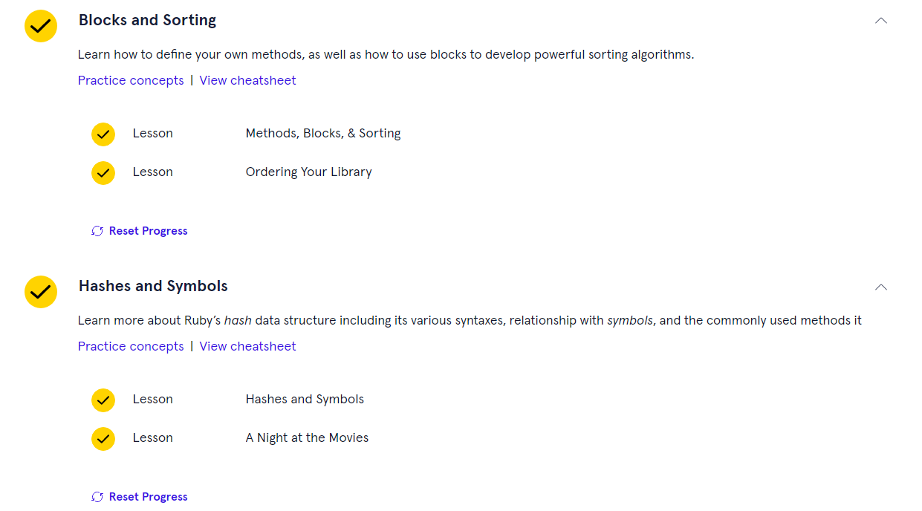

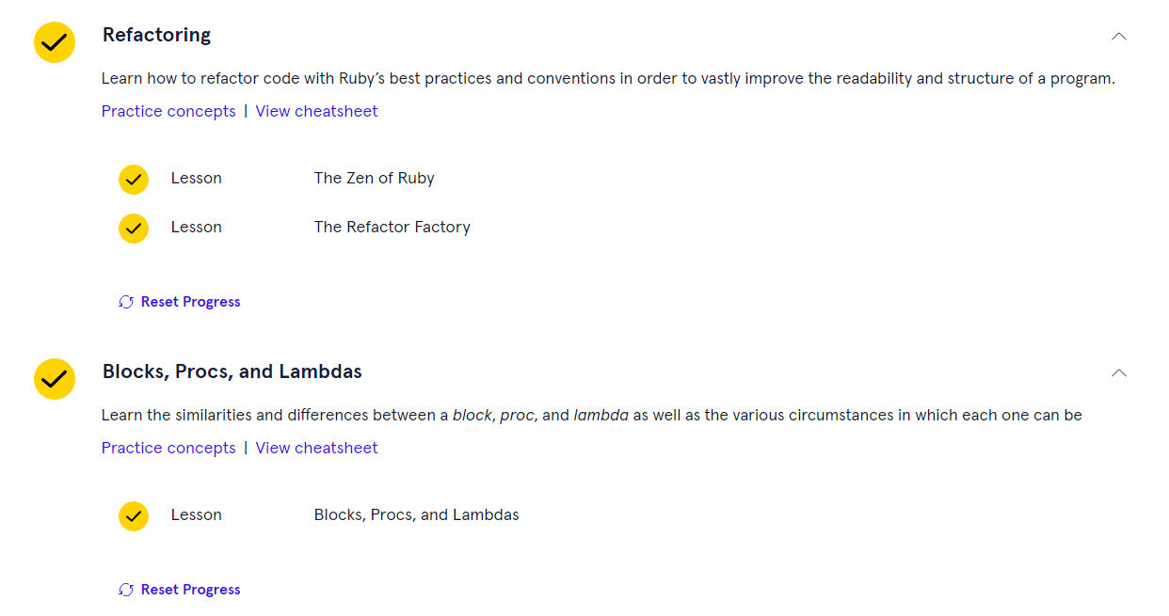

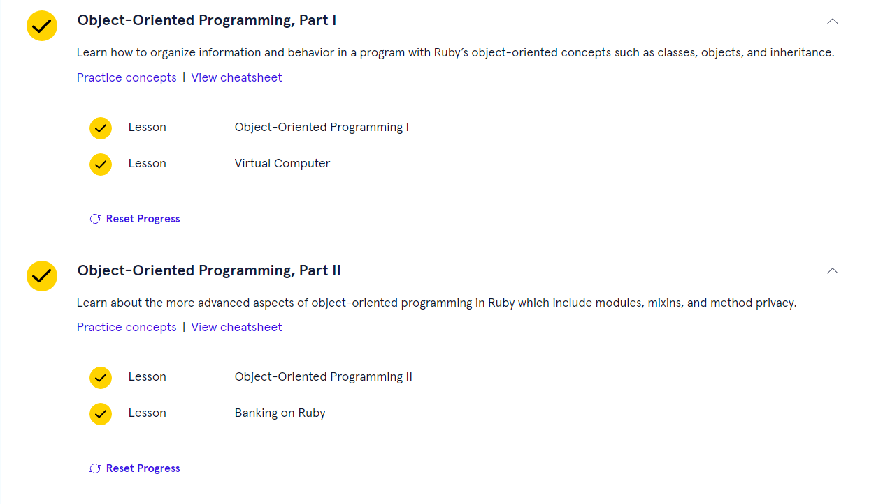

Базовий тип данних

